Hardware de Contol de Tracción de Robot RoMAA
El Proyecto consta hasta el momento de tres placas:
- Placa ARM-multiproposito , basada en el microcontrolador ARM LPC2114.
- Placa madre , donde se encuentra los perifericos necesarios para la utilizacion de la placa ARM-multiproposito como control de tracción y comunicación con la PC
- Placa llave H , para el manejo de los motores.
Los diseños de las placas se realizaron con la herramienta Altium DXP.

Placa ARM-multiproposito
Existen dos versiones de la placa.

Versión 1.1
placa_arm7_V1.rar

Versión 1.2
placa_arm7_V2.rar
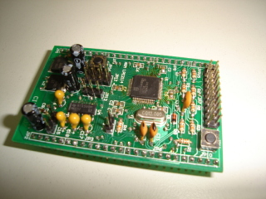
Las modificaiones de la versión dos fueron las siguientes:
- Mejora en el esquemático para un mejor ruteo y comprensión
- Correciones del conexionado de los puertos correspondientes a la UART del micro con el C.I. MAX232 (estaban cruzados)
- Agragado de un LED testigo de presencia de alimentación
- Cambio de los conectores correspondientes a los pines de salida del MAX232, para evitar confusión en el conexionado.

Placa madre

Versión 1.1
- Proyecto en pdf placa_control_arm.pdf - Fuentes del proyecto (para Altium 2006) placa_control_arm_V1.rar

Versión 1.2
- Proyecto en pdf PLACA_CONTROL_ARM_V2.pdf - Fuentes del proyecto (Para Altium 2006) Placa_control_ARM_V2.rar

Placa llave H
Existen dos versiones de la placa:

Versión 1.1
- Fuentes del proyecto (Para Altium 2006) Placa_Llave_H_V1.rar

Versión 1.2
- Proyecto en pdf Placa_llave_H_V2.pdf - Fuentes del proyecto (Para Altium 2006) Plac__Llave_H_V2.rar
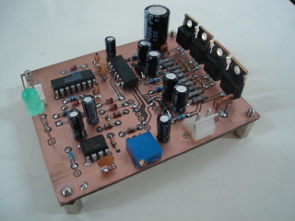
Las modificaiones de la versión dos fueron las siguientes:
- Se bajo la tensión de alimentación de la parte digital de baja potencia de 12V a 5V, para que pueda ser utilizado con las tensiones de lo puertos de salida del LPC2114 (3.3V) sin la necesidad de una interfaz. Para ello se agrego un regulador de 5V (TO92) para alimentar a los IR2110, CD4049 y LM339.
- Se colocaron en posición horizontal los transistores de potencia y el capacitor de desacoplamiento de entrada para reducir la altura de la placa.

Comentarios
En cada placa debe haber un link con una imagen que al imprimirla se obtengan los tradicionales esquemático y PCB que utilizamos para trabajar sobre las placas.
- placa_control_arm.pdf: placa_control_arm.pdf
- Placa_llave_H_V2.pdf: Placa_llave_H_V2.pdf
- Placa_control_ARM_V2.rar: Placa_control_ARM_V2.rar
- PLACA_CONTROL_ARM_V2.pdf: PLACA_CONTROL_ARM_V2.PDF
- placa_lpc2114_V2.pdf: incluye pcb
- Esquema-lpc2114-V2_simple.pdf: solo esquematico

